**Das bin ich: Ella**

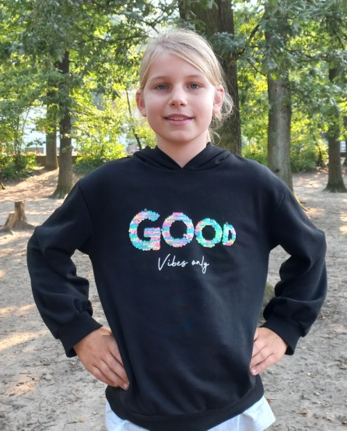

Name: Mein Name ist Ella Tönnes.

Alter: Ich bin 9 Jahre alt.

Klasse: Ich bin in der Klasse 4a.

Geburtstag: Mein Geburtstag ist am 15. Juli.

Geschwister: Ich habe eine kleine Schwester.

Haustiere: Wir haben ungefähr 20 Fische, einen Hund und 3 Pferde.

Lieblingstiere: Meine Lieblingstiere sind Pferde.

Lieblingsfarbe: Meine Lieblingsfarbe ist Türkis.

Lieblingsfach: Meine Lieblingsfächer sind Kunst und Sachunterricht.

Lieblingsessen: Am liebsten esse ich Gemüse und Süßigkeiten.

Das mache ich gerne/ Hobbies: Meine Hobbies sind reiten, klettern und malen.

Meine Freunde: Meine Freunde heißen: Lotta, Ines und Louis.